**A-Team GitHub en bijdragen**

Begin GitHub repository

Eerste presentatie AllPhi

Waar we momenteel zitten

GitHub bijdragers

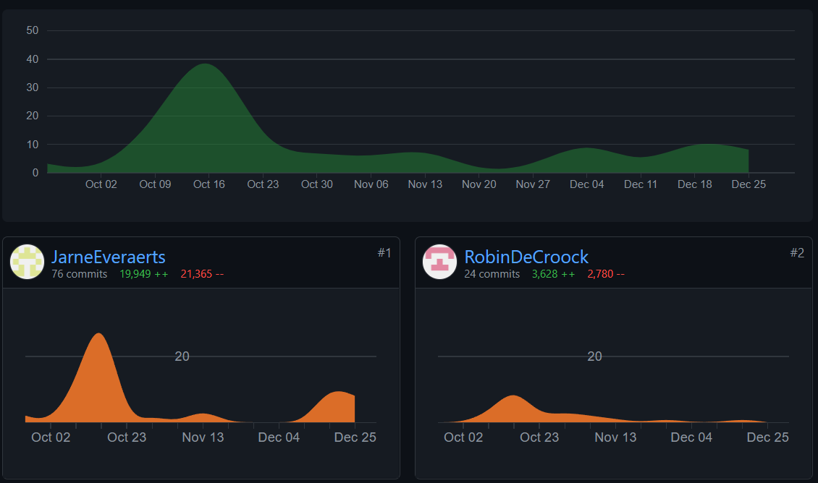

Klassen diagram

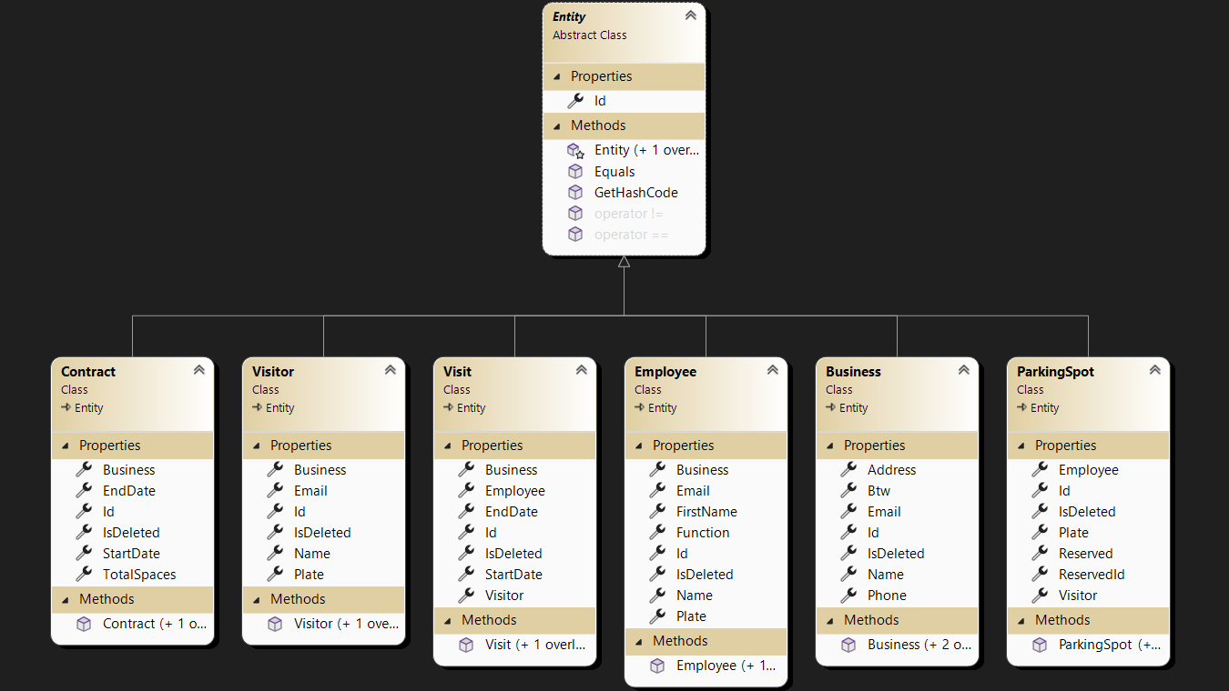

Databank schema

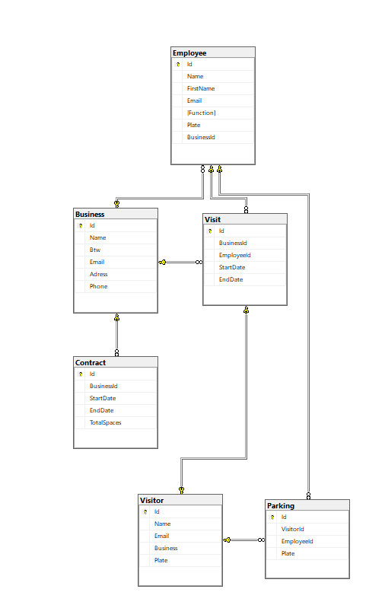

Wie deed wat?

Jarne: Alle background development en webAPI.

Robin: Alle designs en bijhorende code.

Lucas: Alle documentatie en presentatie.

Iwein: Alle Unit Testen.

Jarno: Een aantal validations en begin webAPI (herschreven door Jarne).